Département des ressources agricoles du Massachusetts
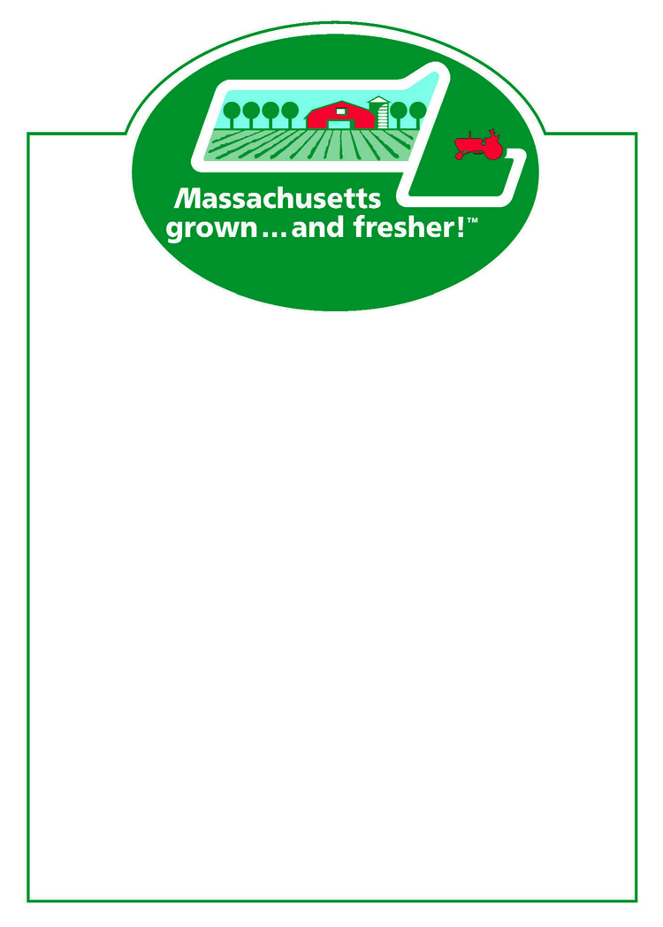
Matériel de marketing sur le lieu de vente

« Cultivé dans le Massachusetts… et plus frais! »
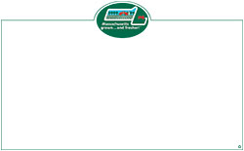
Cartes de prix pour tableau blanc 5 po x 7 po (50 par bloc) ________
Cartes de prix pour tableau blanc 7 po x 11 po (50 par bloc) ________


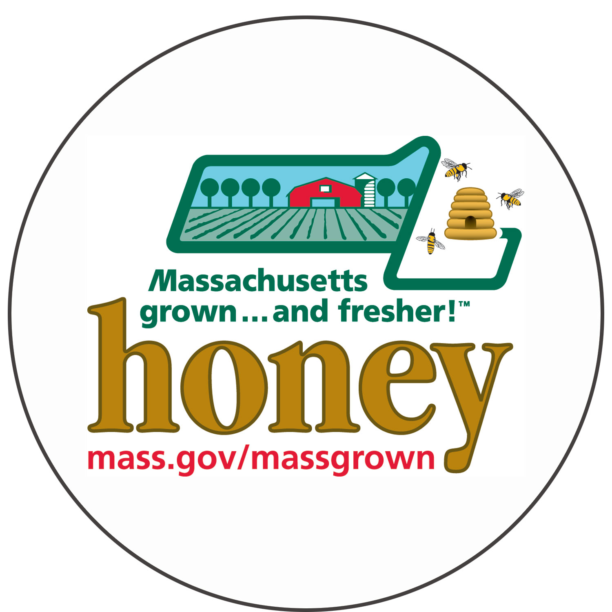
MassGrown Logo Stickers 500 par rouleau(s)
Massachusetts Honey Stickers 100 par rouleau(s)

Affiches Taille : tous les 14 po x 18 po
MassGrown et signe defraîcheur
_____ Pommes _____ Myrtilles _____ Plantes à fleurs _____
_____ Miel _____ Sirop d’érable _____ Citrouilles
_____ Fraises _____ Légumes _____ Les 10 meilleures raisons d’acheter local

Tableau de disponibilité : _____ 8 po x 11 po _____ 11 po x 17 po
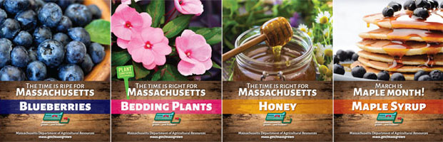
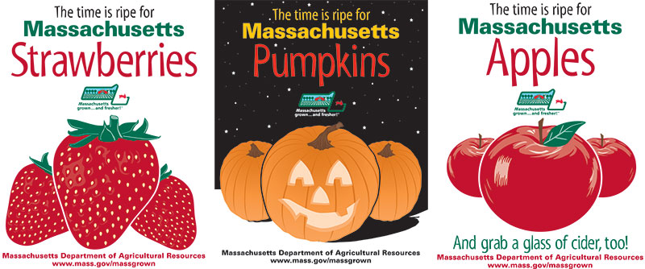
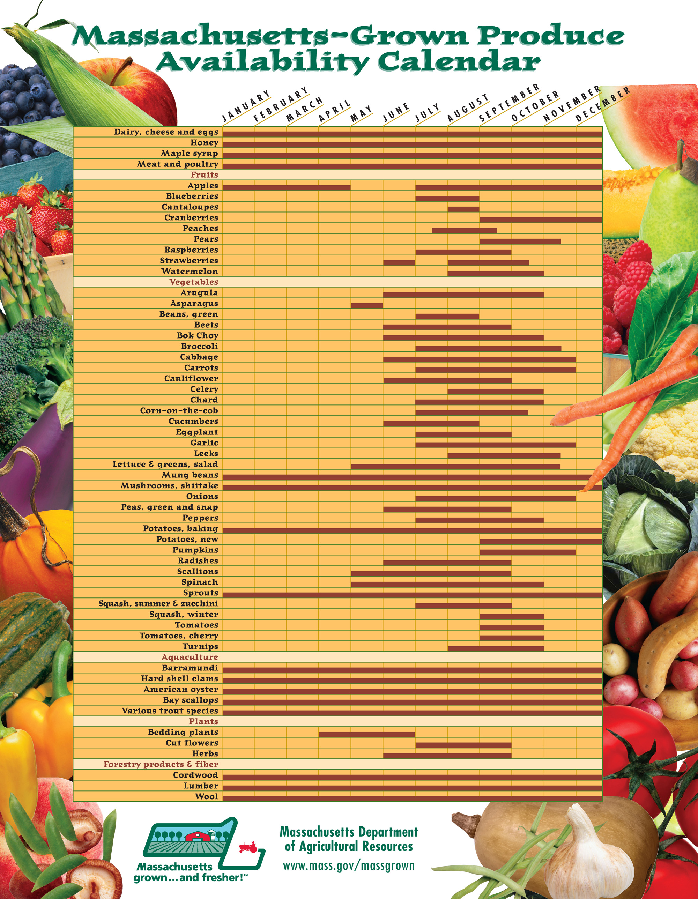

Je m’engage à utiliser le logo du Massachusetts exclusivement avec des produits cultivés, élevés ou contenant des ingrédients cultivés dans le Commonwealth du Massachusetts.

*Signature - (obligatoire)
___________________________________________ date_____________

Nom de l’exploitation/entreprise : _______________________________________________________
Nom du contact : ______________________________Courriel : __________________________
Adresse postale : ___________________________________________________________
Ville : Zip : Phone : _________________________

Questions : Contactez Rick LeBlanc, Richard.LeBlanc@mass.gov, 617-655-3529
Adresse postale : Mass. Département des ressources agricoles
225 Turnpike Road
Southborough, MA 01772

